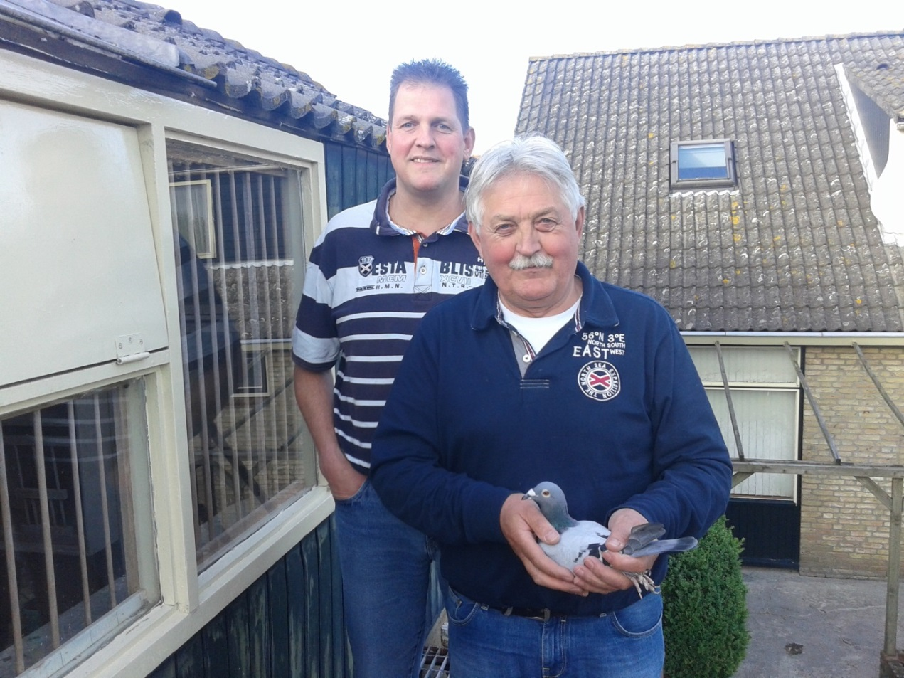
Nl 15-1750455 - 1e prijs Quievrain - 123 jonge duiven

Jac. van Maldegem, Heinkenszand

De eerste vlucht met de jonge duiven zit er op en het begint bijna een traditie te worden dat deze vlucht een traag verloop kent. Het blijft gissen naar de oorzaak maar het lijkt wel of het ieder jaar moeilijker wordt om de jonge duiven vanuit België of Frankrijk thuis te krijgen. Met een concoursduur van om en nabij het uur stond Quievrain natuurlijk veel te lang open maar zoals altijd zijn de prijzen weer verdeeld en is er 1 de snelste. De winnaar van de openingsvlucht voor de jonge duiven van 2015 viel (net zoals bij de oude duiven dit seizoen) bij Ko van Maldegem in Heinkenszand. Voor zijn “455” is het uiteraard de eerste keer dat hij als winnaar wordt afgevlagd in PV de Postduif, maar als je stamboom mag geloven is dat toch ook weer geen verrassing. De vader (Eijerkamp maal Comb. de Ridder) vloog 7e teletekst Chateauroux en de moeder komt uit zijn "super 890" die o.a. een 1e provinciaal Sens en een 7e NPO Tours op zijn palmares heeft staan. Overigens is de “super 890” een zoon van de Falcon van comb R & L Traas en laat dat nu ook weer de grootvader zijn van de winnaar van de 1e jonge duivenvlucht van 2014.

